Антибиотики. Цефалоспорины.

Цефалоспорины - еще одна важная группа β-лактамных антибиотиков. Цефалоспорин С был впервые открыт в 1945 г. и получен из культуры Cephalosporium acremonium в 1950 г. Г. Родзу. Позднее из культуры грибов были выделены цефамицин в 1971 г. и цефабазин в 1984 г. Однако, хотя эти соединения активны в отношении грам(+) и грам(-) бактерий, из-за их низкой активности они считаются непригодными соединениями с клинической точки зрения. Однако эти соединения используются в синтезе полусинтетических производных цефалоспоринов.
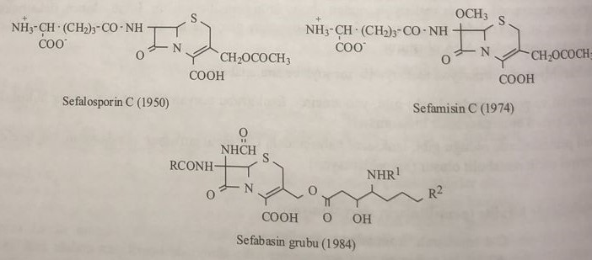
Структура и номенклатура цефалоспоринов.
Цефалоспорины сохраняют основную структуру бициклического 5-тиа-1-азабицикло[4.2.0]октана, образованного конденсацией β-лактамного и 1,3-тиазинового колец. В этой структуре сохраняется двойная связь между вторым и третьим состояниями, и, в отличие от пенициллинов, сефамное кольцо имеет одну ненасыщенную группу. Поэтому он называется 5-тиа-1-азабицикло[4.2.0]октан-2-ен. В целом, если насыщенные кольцевые системы цефалоспорина заменить изостерами атома серы в пятом положении, образуются производные карбазепама, цепама и оксозепама.
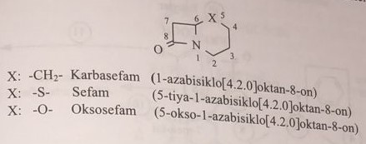
Если между третьим и вторым состояниями имеется двойная связь, соединения называются карбазефемом, цефемом и оксозефемом. В природных цефалоспоринах с открытыми формулами выше основной функциональной группой является: карбоксильная группа во втором положении, ацетоксиметильная в третьем положении, ациламино в седьмом положении и оксогруппа в восьмом положении. Таким образом, общей основной структурой является 7-амино-3-ацетоксиметил-8-оксо-5-тиа-1-азабицикло[4.2.0]окт-2-ен-2-карбоновая кислота, синоним (7-аминоцефалоспорановая кислота ) также называется
В результате замены 3-ацетоксиметильной группы на метильную образуется 7-амино-3-деацетоксицефалоспориновая кислота (7-АДСТ). Одновременное бромирование метильной группы, присоединенной к третьему положению в 7-ADST, дает 7-амино-3-бромметилцефалоспориновую кислоту (7-ABST).
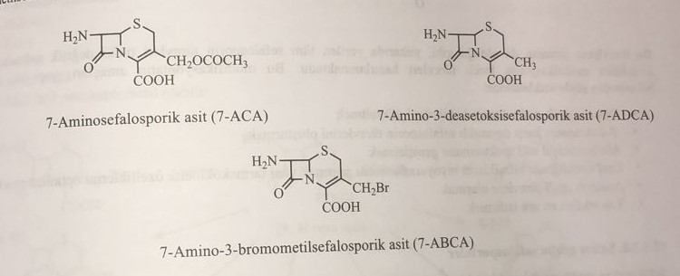
Природные цефалоспорины, выделенные из ферментационной среды, не могли найти клинического применения в антибактериальных целях. Поскольку, как и при биосинтезе пенициллинов, кислота, которая будет формировать боковую цепь, добавляется в окружающую среду в качестве предшественника и не создает условий для производства биосинтетических цефалоспоринов, которые сохраняют ацильные группы, такие как фенилуксусная кислота или феноксиметилуксусная кислота вместо α-аминоадипоил боковая цепь на седьмой позиции. Поэтому все используемые в клинике цефалоспорины получают с помощью 7-ASDT, 7-ADST или 7-ABST. Базовой структурой для молекулярных модификаций, осуществляемых путем химической дериватизации цефалоспоринов, является 7-AST.
Общая схема дериватизации и взаимосвязь структура-активность цефалоспоринов.
Все упомянутые выше молекулярные модификации цефалоспоринов схематически основаны на структуре цефама.
Стабильность молекулы, сопряженной с 7α-ациламино в седьмом положении, высока. Для него возможно устное употребление этой группы производных. Учитывая высокую антибактериальную активность и особенно устойчивость к β-лактамазам, показано, что включение в молекулярную структуру 2-аминотиазольной группы и производных, входящих в третью группу оксиметрической группы цефалоспоринов, весьма эффективно. Метоксигруппа, присоединенная к молекуле в седьмом положении, обеспечивает образование нового асимметричного кольца в основной структуре, превращая структуру β-лактама в молекулярно устойчивую форму против β-лактамазы. При этом повышается активность в отношении анаэробных бактерий. Однако одним из недостатков является то, что это увеличивает риск кровотечения у пациента.
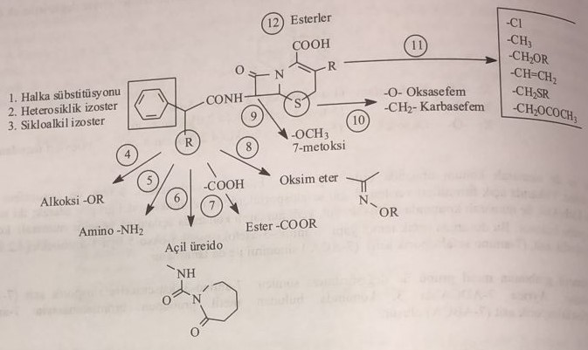
Как и в этой схеме дериватизации, все указанные выше производные цефалоспорина происходят из 12 различных точек с различными молекулярными модификациями. Цель этих модификаций объясняется со структурно-деятельностной точки зрения следующим образом:
1) В основном для усиления антибактериального эффекта.
2) для получения цефалоспоринов, устойчивых к β-лактамазам.
3) Расширить спектр антибактериального действия.
4) Повышение биодоступности перорально используемых соединений и оптимизация их фармакокинетических свойств.
5) Получение анаэробно эффективных производных.
6) уменьшить побочные эффекты.
Цефалоспорины группы цефемов
Поскольку цефалоспориновые антибиотики не могут быть получены биосинтетически, они производятся синтетическим путем. В реакцию включаются функциональные группы 7-АСТ. Основными функциональными группами, которые сохраняет 7-AST, являются амин в седьмом положении, ацетоксиметильная группа в третьем положении и карбоксильная группа во втором положении. Три основные функциональные группы в этой структуре играют ключевую роль в химической дериватизации молекулы. Эти реакции объясняются в порядке важности следующим образом:
а) Замена аминогруппы в седьмом положении
Реакции, проводимые на этой группе, протекают в 3 стадии, как показано на схеме ниже.
1) Ацилирование органической карбоновой кислотой
2) Алкилирование алкилгалогенидом
3) Образование основания Шиффа в результате конденсации с ароматическим или алифатическим альдегидом
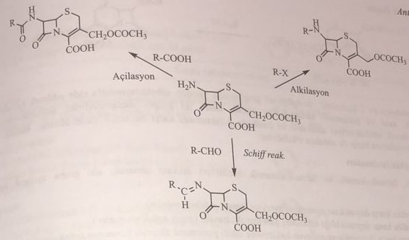
б) Замена ацетоксиметильной группы в третьем положении
1) Ацетоксиметильная группа может быть заменена многими радикалами. В этой ситуации эти группы последовательно объединяются.
1) Метил
2) Бромметил
3) Гидроксиметил
4) Карбамоилоксиметил
5) гидрокси
6) Хлор
7) Метилен
8) Аминометил
9) Алкил, арил, меркаптометил
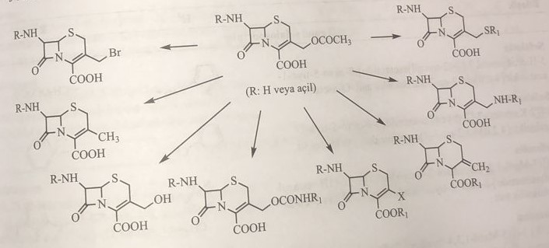
в) Замещение карбоксильной группы во втором положении
Эфирные производные получают путем этерификации карбоксильной группы в этом положении различными спиртами, и таким образом ионная структура приводится в неполярное состояние. Благодаря этим свойствам повышаются биологические абсорбционные свойства молекулы и облегчается ее пероральное применение.
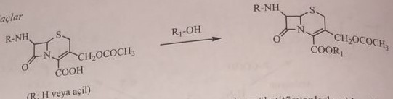
Цефалоспорины, полученные заменой в 7-амино, 3-ацетокси и 2-карбокси функциональных группах, делят на две группы: пероральные и парентеральные. Цефалоспорины представляют собой соединения широкого спектра действия, обладающие высокой антибактериальной активностью и особенно устойчивые к действию β-лактамаз. Некоторые весьма активны в отношении анаэробных бактерий.
1) Парентеральные производные, устойчивые к β-лактамазам (Основные цефалоспорины)
2) Производные с повышенной устойчивостью к β-лактамазам (переходные цефалоспорины)
3) производные, устойчивые к β-лактамазам и активные в отношении анаэробных бактерий (анаэробные цефалоспорины)
4) резистентные к β-лактамазам производные широкого спектра действия (цефалоспорины широкого спектра действия)
5) пероральные производные, устойчивые к β-лактамазе (старые пероральные цефалоспорины)
6) пероральные производные, устойчивые к β-лактамазе (новые пероральные цефалоспорины)
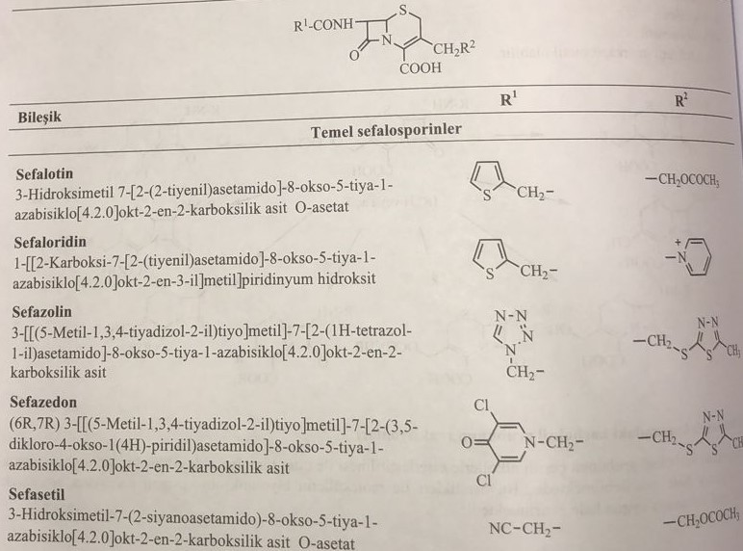
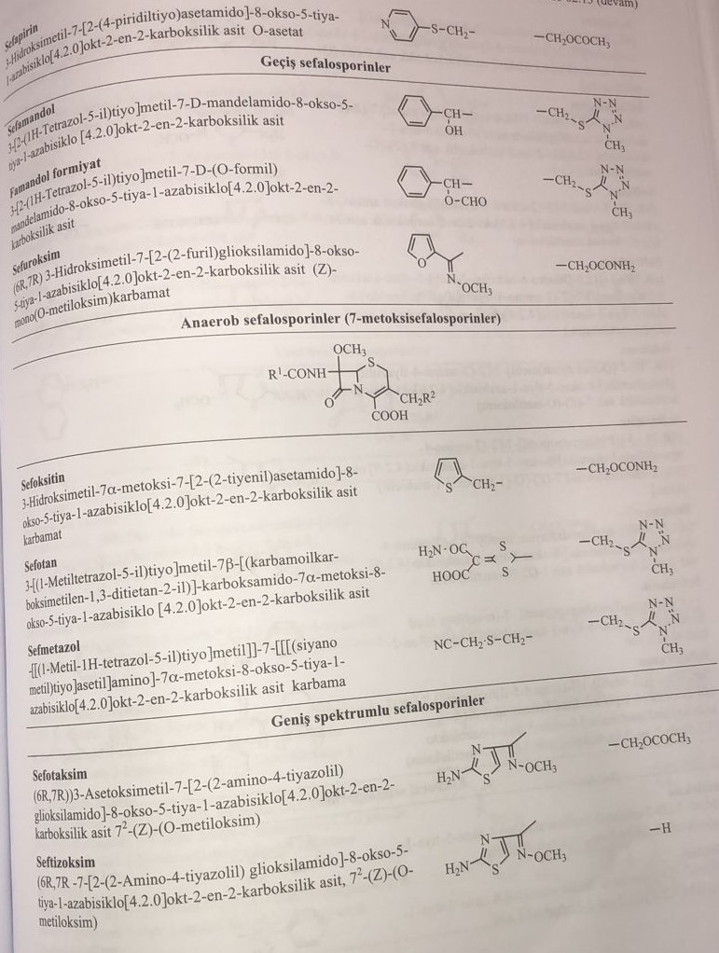
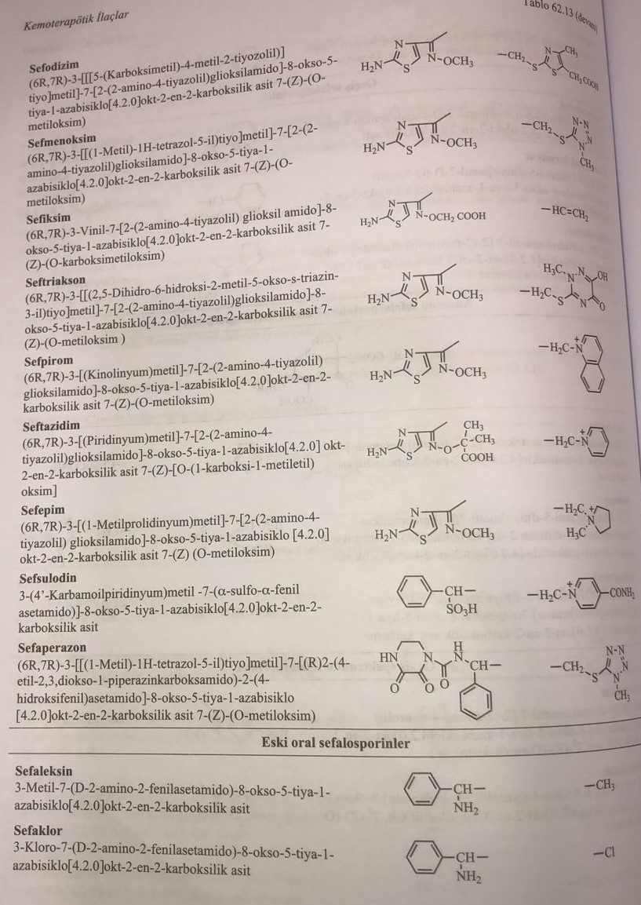

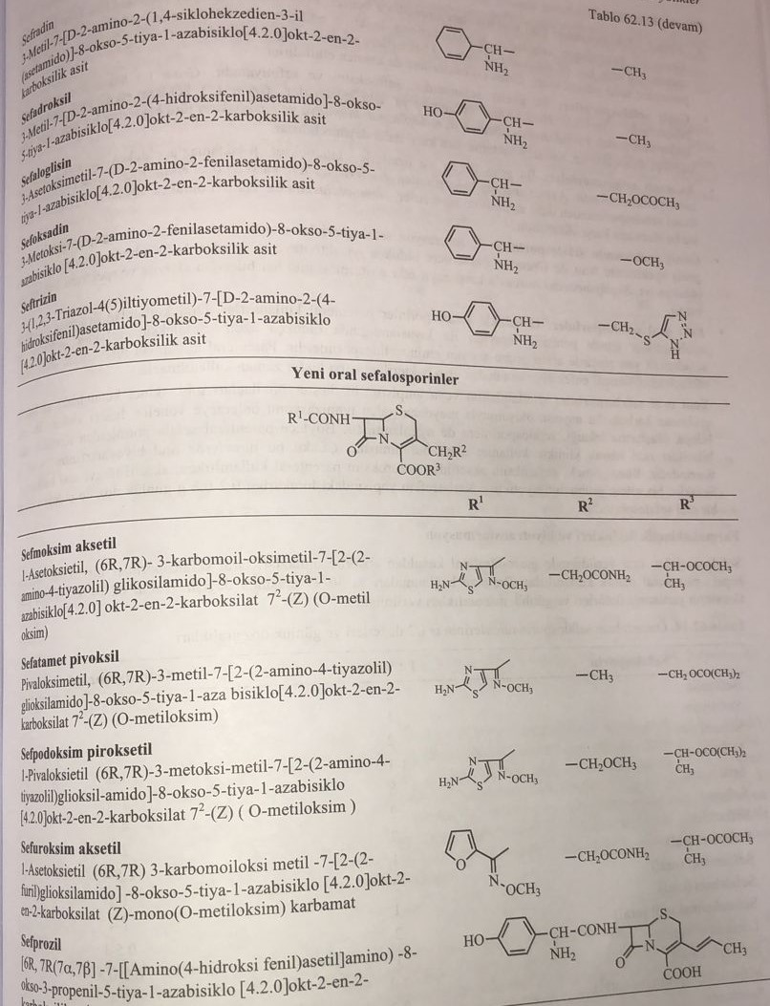
Биологические свойства
Основные цефалоспорины: Спектр действия аналогичен ампициллину. Он эффективен против экспрессирующих пенициллиназу стафилококков, инактивируемых β-лактамазой, секретируемой грам(-) бактериями. Первое соединение, цефалотин, метаболизируется путем деацетилирования и имеет период полувыведения 40 минут. Активен в отношении грам(+) бактерий. Другие соединения обладают более высоким потенциалом действия против грам(+) бактерий и частично активны против грам(-) бактерий.
Переходные цефалоспорины: Первыми представителями являются цефамандол, цефмоксин и цефотиам. Активные соединения против грам(-) бактерий. Они особенно поражают Hemophilus influenzae. Эффективен против грам(+) кокков, обладает более широким спектром действия. Псевдомонады, энтерококки, микоплазмы, хламидии и виды микобактерий достаточно устойчивы к этому производному. Однако препарат устойчив к β-лактамазам.
Анаэробные цефалоспорины: Эта группа препаратов и особенно латамоксеф обладает высокой устойчивостью к действию β-лактамаз. В то же время они обладают особой активностью в отношении бактерий и бактериодов. По сравнению с основными цефалоспоринами они меньше действуют на грам(+) бактерии. Они имеют очень слабое действие против гемофиликов. Pseudomonas устойчивы к этой группе.
Цефалоспорины широкого спектра действия: эти соединения, также называемые цефалоспоринами третьего поколения, оказывают специфическое действие как на бактерии широкого спектра действия, так и на грам(-) бактерии. Цефтазидим оказывает сильное действие на синегнойную палочку и слабое действие на стафилококк.
Старые пероральные цефалоспорины: Цефалоспорины - препараты, применяемые в основном парентерально. Среди β-лактамных антибиотиков примеры перорального применения меньше у цефалоспоринов, чем у пенициллинов. Цефалексин, цефаклор, цефрадин и цефадроксил представляют собой аминоцефалоспорины, которые сохраняют аминогруппу в боковой цепи. Они обладают более слабым действием, чем парентерально применяемые производные. Они не являются препаратами выбора против бактерий, вызывающих смертельные инфекции.
Новые пероральные цефалоспорины: Для предотвращения ионизации, вызванной образованием карбоксилат-аниона карбоксильной группы, находящейся во втором положении, таких как диэфирные пролекарства сультамициллина или ампициллина, метод улучшения диэфирных пролекарств также был применен к цефалоспоринам. Таким образом, некоторые соединения, полученные из парентеральных цефалоспоринов, пригодны для перорального применения. Поскольку пероральная биоабсорбция у этих производных составляет более 60%. Примером таких соединений является цефуроксим аксетил. В то время как цефуроксим используется парентерально, производное аксетила используется перорально. Цефаклор - антибиотик группы цефемов. Лоракарбеф в составе карбазефема – очень эффективный антибиотик, применяемый в суточной дозе 0,2-0,8 г.
Фармакокинетические свойства и биотрансформация
Цефалоспорины не всасываются из желудочно-кишечного тракта при приеме внутрь. За исключением пероральных цефалоспоринов, другие группы цефалоспоринов применяют практически парентерально. Связывание с белками колеблется в пределах 30-95%. В таблице ниже перечислены периоды полураспада некоторых производных.
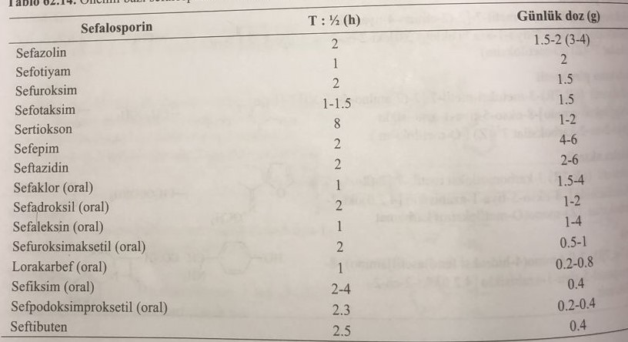
При их биотрансформации первый метаболит образуется путем деацетилирования третьего состояния. Активные метаболиты неэффективны или слабоэффективны по сравнению с цефалоспоринами. Выведение цефалоспоринов из организма происходит в неизмененном виде или в виде метаболитов через почки. Для этого некоторые производные применяют при лечении мочевых инфекций. Некоторые из них попадают в кишечник напрямую или желудочно-печеночным путем и вызывают нарушение кишечной микрофлоры. Таким образом, возникают желудочно-кишечные симптомы, такие как диарея и тошнота. Выведение цефалоспоринов из организма несколько задерживается у больных с почечной недостаточностью. Поэтому применение цефалоспоринов у этих больных ограничено.
Парентеральные препараты применяют при инфекциях дыхательных путей и инфекциях, возникших в результате травм. Эти препараты назначают до и после вмешательства, особенно при открытых операциях. Анаэробно эффективные производные применяют в качестве лечебно-профилактических средств, особенно в гинекологии, при ранах. Как и в случае с пенициллинами, при применении цефалоспоринов также наблюдаются аллергические побочные эффекты. Перекрестная аллергия с пенициллинами наблюдалась у многих производных цефалоспоринов. Пероральные цефалоспорины используются при респираторных, мочевых и кожных инфекциях. Он широко используется в клинической практике как высокоэффективный препарат при инфекциях, вызываемых стафилококками, кишечной палочкой и клепсиеллами.
Значения МПК, отражающие активность некоторых производных цефалоспоринов, приведены в таблице ниже.
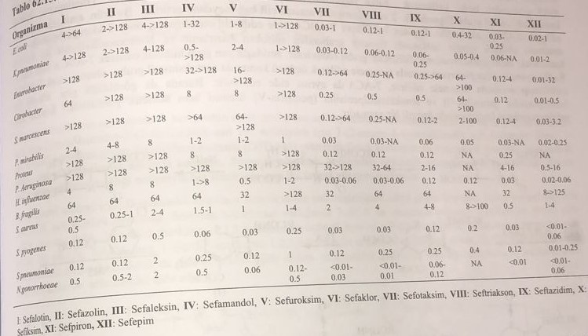
Цефалоспорины менее токсичны, чем пенициллины. Установлено, что цефалоридин, одно из первых производных, обладает нефротоксическим действием. Однако эти побочные эффекты не наблюдаются или наблюдаются очень редко у производных, недавно введенных в медицинскую практику. Применение этих препаратов ограничено у пациентов с почечной недостаточностью. В отличие от пенициллинов редко наблюдается анафилактический шок. В третьем случае цефалоспорины, содержащие группу тиотетразола, вызывают нарушения свертывания крови в системе крови, так как влияют на метаболизм витамина К. Поэтому в качестве защиты пациенту назначают определенную дозу витамина К. Не допускается употребление вместе с алкоголем.
Прием цефалоспоринов
7-АСТ является основным соединением, используемым в синтезе цефалоспоринов. 7-АСТ получают синтетическим путем путем удаления адипоильной группы, а также путем расщепления цефалоспорина-С ферментом амидазой. Путем добавления аммиака в ферментационную среду с амидазой осуществляется удаление адипоильной группы. В синтетическом методе пирановое кольцо получают взаимодействием цефалоспорина С с N-нитрозилхлоридом в среде муравьиной кислоты. Цефалоспорин С, который превращается в производное 2-пиранимин-5-карбоновой кислоты, гидролизуется водой с получением 7-АСТ.
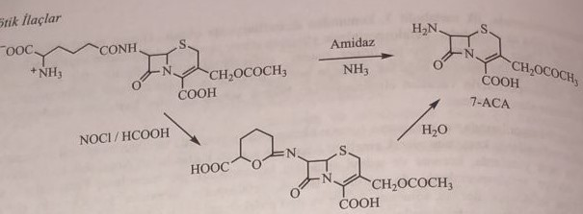
7-АСТ, 7-АДСТ, 7-АБСТ, пенициллин G или пенициллин V в основном используются в качестве исходных материалов в промышленности. Пенициллин V в основном используется в промышленности, поскольку он более стабилен. На первом этапе карбоксильная группа в молекуле защищается путем этерификации 4-нитробензиловым спиртом. Затем тиоэфирную структуру на тиазольном кольце превращают в сульфоксид перйодатом натрия. Это промежуточное соединение нагревают в уксусном ангидриде для роста одной из двух метильных групп в третьем положении тиазольного кольца с образованием тиазинового кольца. В случае триэтиламина ацетильная группа в третьем положении удаляется, образуя двойную связь между вторым и третьим положениями. Этот продукт ферментируется амидазой с получением 7-ADST. Из него можно получить 7-АСТ и 7-АБСТ. Для этого тиоэфирную группу тиазинового кольца превращают в сульфоксид взаимодействием с 3-хлорпербензойной кислотой, а метильную группу в третьем положении бромируют N-бромсукцинимидом. Сульфоксидная группа восстанавливается, а боковая группа гидролизуется амидазой с образованием 7-ABST. Перед восстановлением ацетатом калия в третьем положении образуется ацетоксиметильная группа. Затем 7-ADST восстанавливают и ферментируют амидазой для получения 7-AST. Как видно здесь, промышленное производство бензилпенициллина и феноксиметилпенициллина является очень важным процессом для получения как пенициллинов, так и цефалоспоринов. Перед восстановлением ацетатом калия в третьем положении образуется ацетоксиметильная группа. Затем 7-ADST восстанавливают и ферментируют амидазой для получения 7-AST. Как видно здесь, промышленное производство бензилпенициллина и феноксиметилпенициллина является очень важным процессом для получения как пенициллинов, так и цефалоспоринов. Перед восстановлением ацетатом калия в третьем положении образуется ацетоксиметильная группа. Затем 7-ADST восстанавливают и ферментируют амидазой для получения 7-AST. Как видно здесь, промышленное производство бензилпенициллина и феноксиметилпенициллина является очень важным процессом для получения как пенициллинов, так и цефалоспоринов.
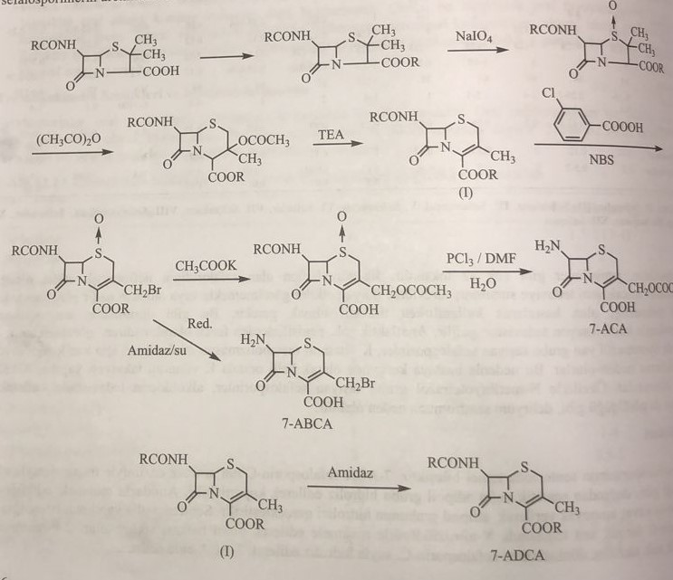
Основные цефалоспорины
Для синтеза этих соединений 7-ациламинопроизводные получают сначала взаимодействием 7-АСТ с различными карбоксихлоридами в слабоосновной среде, такой как бикарбонат натрия или трибутиламин. Затем при взаимодействии с нуклеофилами, такими как пиридин и 5-метил-2-меркаптотиадиазол, ацетоксигруппа в третьем положении вступает в реакцию замещения.
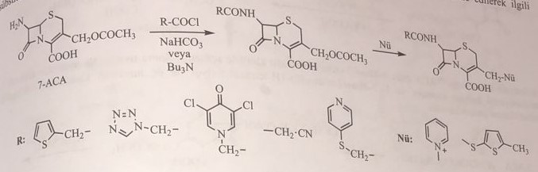
Переходные цефалоспорины
В синтезе этой группы соединений используют миндальную кислоту для цефамандола, син-2-метоксиимино-2-(2-фурил)уксусную кислоту для цефуроксима и 2-(2-амино-4-тиазолил)уксусную кислоту для цефотиама. при ацилировании аминогруппы в седьмом положении. Сначала карбоксильную группу в 7-АСТ защищают путем этерификации дифенилдиазометаном, а затем аминогруппу в седьмом положении ацилируют соответствующими карбоновыми кислотами. Затем в третьем случае производится замена.
Для синтеза цефамандола D-миндальную кислоту сначала этерифицируют муравьиной кислотой и защищают гидроксильную группу. Затем готовят хлорид манделина с тионилхлоридом. 7-ациламинопроизводное получают взаимодействием с 7-АСТ в среде бикарбоната натрия. Это промежуточное соединение подвергают третичной реакции замещения 1-метил-5-меркапто-1,2,3,4-тетразолом с получением формиата цефамандола. Полученный формиат цефамандола нагревают с бикарбонатом натрия, при этом эфирная связь разрывается, и в результате получается цефамандол.
Цефуроксим синтезируется из цефалотина. Сначала карбоксильная группа этерифицируется дифенилдиазометаном. Третье состояние сначала диацетилируется, и аминокарбонилоксиметильная группа получается с хлорсульфонилизоцианатом. Затем тиофен гидролизуют уксусной кислотой. (Z)-2-Метоксиимино-2-(2-фурил)уксусную кислоту ацилируют в присутствии дициклогексилкарбодиимида. Бензгидрильную группу удаляют трифторуксусной кислотой.
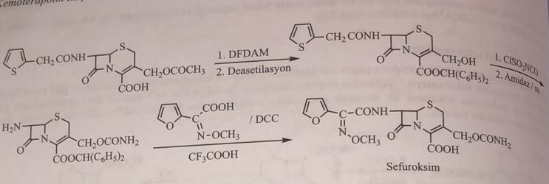
При синтезе цефотиама 7-АСТ сначала ацилируют хлоридом 4-хлор-3-оксижирной кислоты. Затем реакцией с тиозидной кислотой получают 2-аминотиазольный цикл и проводят реакцию нуклеофильного замещения в третьем положении с 1-(2-диметиламиноэтил)-1-Н-тетразол-5-тиолом.
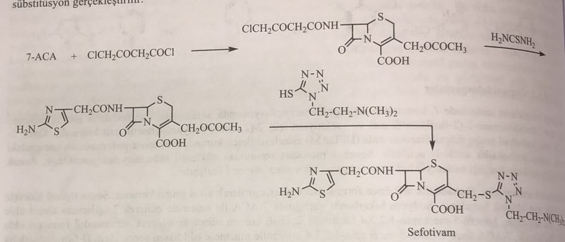
Анаэробные цефалоспорины
Цефоксидин, цефотетан и цефметазол являются природными производными цефомицина С, которые сохраняют вторую метоксигруппу в седьмом положении в дополнение к 7-ациламиногруппе.
Для синтеза цефоксида аминогруппу, расположенную в адипоильной боковой цепи цефамицина С, сначала ацилируют трихлорэтилкарбонатом. Две карбоксильные группы в молекуле этерифицированы и защищены взаимодействием с дифенилдиазометаном. Затем с помощью хлорангидридов угольной кислоты, таких как хлорангидрид 2-тиофенилуксусной кислоты, используемых в синтезе цефоксидина, амидная группа в седьмом положении превращается в имидную группу. Избыток адипиновой кислоты удаляют из молекулы восстановлением смесью цинк/уксусная кислота. Препарат получают гидролизом эфира во втором положении трифторуксусной кислотой.
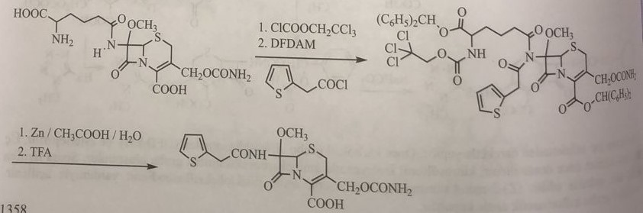
7-амино-3-(1-метил-1Н-тетразол-5-тиокси)метилцефалоспориновая кислота используется для синтеза цефметазола и цефотетана. Во-первых, метоксигруппа присоединена к седьмому положению. Для этого получают основание Шиффа аминогруппы в седьмом положении взаимодействием с 3,5-трет-бутил-4-гидроксибензальдегидом, затем окисляют его диоксидом свинца и проводят сопряжение кетона с фенольной группой в положении пара-положение и метанол объединены в седьмом положении. После присоединения метоксигруппы в седьмое положение азометиновая связь разрывается с помощью Girard T (ацетогидразид+хлорид триметиламмония). Таким образом получают 7-амино-7-метокси-3-(1-метил-1Н-тетразол-5-тиокси)метилцефалоспориновую кислоту. Синтез препарата завершается ацилированием аминогруппы в седьмом положении соответствующими хлорангидридами угольной кислоты.
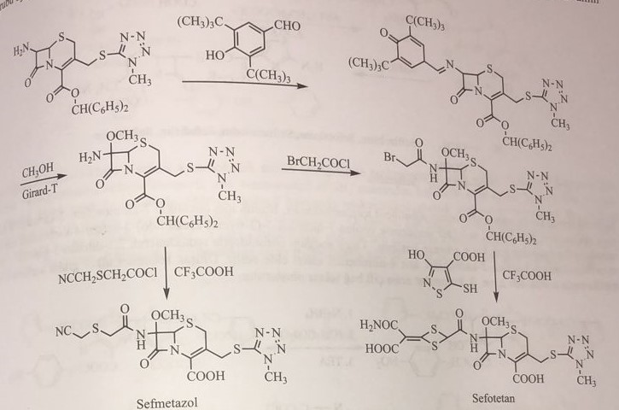

Цефалоспорины широкого спектра действия
Эта группа соединений также называется цефалоспоринами третьего поколения. Помимо цефаперазона, в таких производных, как цефотаксим, цефтриоксим, цефменоксим, цефиксим, цефтриаксон, цефтазидим и цефепим, аминогруппа в седьмом положении может быть ацилирована 2-(2-амино-4-тиазолил)-2-метоксииминоуксусной кислотой. . Гетероциклическое кольцо в третьем положении показывает разнообразие метильных групп. Только цефтизоксим использует 7-ADST. Другие производные, помимо цефтизоксима и цефаперазона, синтезируют следующим образом.
Для синтеза (Z)-2-(2-аминотиазол-4-ил)-2-гидроксииминоуксусной кислоты сначала ацетоацетат этила нитрозолируют смесью нитрит натрия + уксусная кислота и к метиленовой группе присоединяют нитрозогруппу. между двумя карбонилами. Метильную группу хлорируют сульфурилхлоридом, а этиловый эфир α-хлорацето-α-нитрозоуксусной кислоты подвергают взаимодействию с тиозидной кислотой с получением этилового эфира 2-аминотиазол-4-илнитрозоуксусной кислоты (енольная форма этой структуры считается оксимом). Реакция с алкилгалогенидом в безводном карбонате калия дает сложные эфиры оксимов. Разделяют E- и Z-изомеры эфиров оксимов. Полученные эфиры гидролизуют в щелочной среде. На последней стадии получают хлорангидрид угольной кислоты с тионилхлоридом.
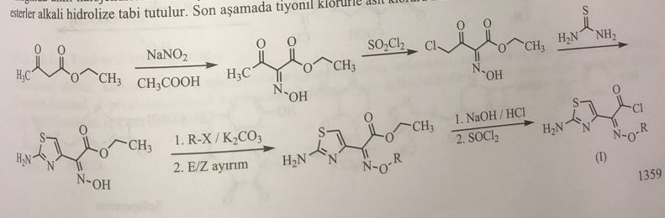
С другой стороны, 7-АСТ сначала объединяет ацетоксигруппу из третьего положения с гетероциклической нуклеофильной группой. Таким образом, получают метилцефалоспориновую кислоту с 7-амино-3-нуклеофильной группой. Полученные хлорангидрид угольной кислоты и производные 3-нуклеофильной метилцефалоспориновой кислоты вводят в реакцию в среде гидрокарбоната натрия и ацилируют аминогруппу в седьмом положении.
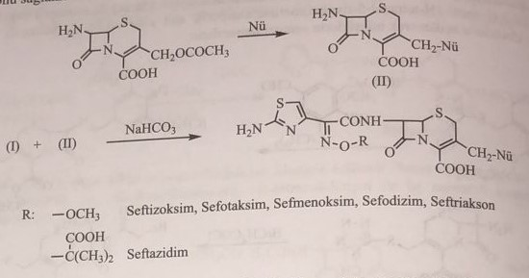
В цефтизоксиме производное должно быть получено из третьего положения. Для этого сначала необходимо получить 7-аминоцефем-2-карбоновую кислоту. Используют п-нитробензиловый эфир 3-гидрокси-7-(2-тиенилацетамидо)-3-цефем-4-карбоновой кислоты, который ранее использовали в синтезе цефахлора. Сначала это соединение восстанавливают боргидридом натрия с получением 4-нитробензилового эфира 2,3-дигидро-3-гидрокси-7-(2-тиенилацетамидо)-3-цефам-2-карбоновой кислоты. Образовавшаяся двойная спиртовая группа ацетилируется и вновь образует двойную связь между вторым и третьим состояниями триэтиламина и уксусной кислоты.
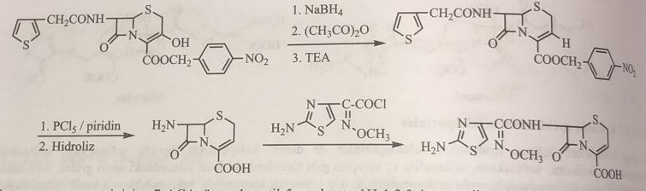
Для синтеза цефоперазона 7-АСТ сначала вводят в реакцию с 1-метил-5-меркапто-1Н-1,2,3,4-тетразолом и присоединяют к третьему положению. Затем аминогруппу в седьмом положении ацилируют зерновой солью 4-гидроксифенилглицина. Синтез завершается реакцией 2,3-диоксо-4-этил-1-пиперазина с хлорангидридом угольной кислоты, как и в случае ацилуреидопенициллинов, образующих зерновую соль.
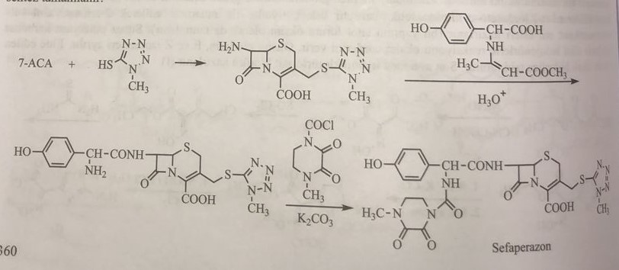
Старые пероральные цефалоспорины
Эти соединения используют 7-ADST и 7-амино-3-хлорцефем-2-карбоновую кислоту в качестве исходного материала. В результате ацилирования 7-АДСТ фенилглицином получают цефалексин, цефрадин - ацилированием α-(1,4-циклогексадиенил)-α-аминоуксусной кислоты, цефадроксил - ацилированием 4-гидроксифенилглицином. Это ацилирование защищается образованием азометиновой структуры с этилацетоацетатом в аминогруппе α-радикала-α-аминоацетата. Затем проводят ацилирование 7-ADST в этилхлоркарбонате и триэтиламине.
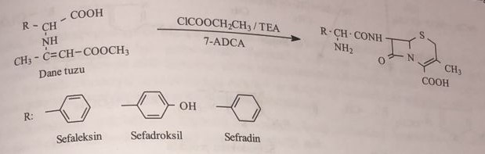
Цефахлор получают реакцией 7-амино-3-хлор-3-цефем-4-карбоновой кислоты с фенилглицином. Его получают с использованием 4-нитробензилового эфира 7-(2-тиенилацетамидо)цефалоспорановой кислоты, производного 7-амино-3-хлорсефема. Для этого соединение подвергают взаимодействию с ксантогенатом калия с получением эфира этоксидитиокарбоновой кислоты в третьем состоянии. При восстановительном пиролизе этой группы в третьем положении образуется метиленовая группа. Окислением этой двойной связи получают 3-гидроксипроизводное, которое хлорируют тионилхлоридом. Расщеплением боковой цепи в седьмом положении амидазой получают п-нитробензиловый эфир 7-АСТ. После ацилирования этого соединения фенилглицином цефаклор получают расщеплением п-нитробензилового эфира трифторуксусной кислотой.
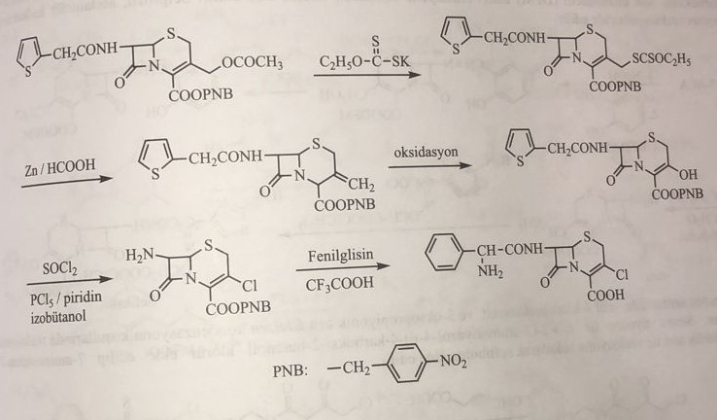
Новые пероральные цефалоспорины
Из цефалоспоринов широкого спектра действия, применяемых парентерально, цефуроксим, цефподоксим, цефетамет и цефмоксим получают путем этерификации карбоксильной группы во втором положении ацилоксиспиртами, такими как 1-ацетоксиэтанол, 1-пивалоксиметанол и 1-бутирилоксиэтанол.
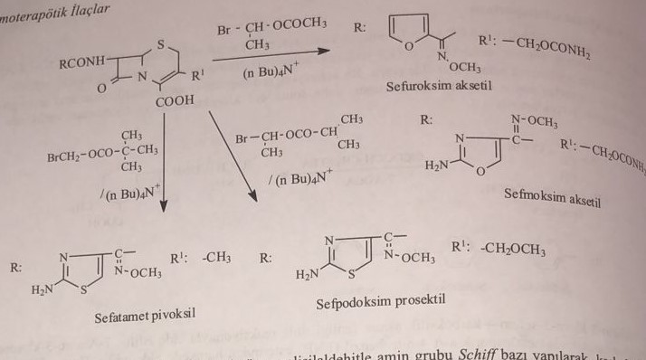
Для синтеза цефиксима с использованием 7-AST аминогруппу защищают салициловым альдегидом, образуя основание Шиффа, а карбоксильную группу этерифицируют дифенилдиазометаном. Затем ацетильную группу удаляют из третьего положения. Обработанную гидроксиметильную группу хлорируют тионилхлоридом. Это галогенированное промежуточное соединение получают с помощью реактива Виттига с трифенилфосфином, затем смешивают с формальдегидом с образованием винильной группы в третьем положении. Салициловый альдегид расщепляют трифторуксусной кислотой и дифенилметиловый эфир 7-амино-3-винилцефем-2-карбоновой кислоты, полученный с 2-(2-амино-4-тиазолил)-2-(трет-бутоксикарбонилметокси)иминоацетилхлоридом, расщепляют. добавляют в реакцию с образованием соединения. Цефпрозил синтезируется аналогичным образом с использованием ацетальдегида.
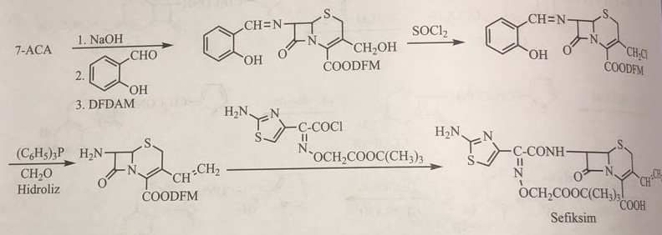
При синтезе цефтибутена этил-4-хлорацетоацетат и 3-оксопропионовую кислоту реагируют в условиях конденсации Клайзена. Затем с тиозидной кислотой получали (Z)-2-(2-аминотиазол-4-ил)-4-карбокси-2-бутеноилхлорид, а реакцией с 7-аминоцефем-2-карбоновой кислотой получали цефибутен.
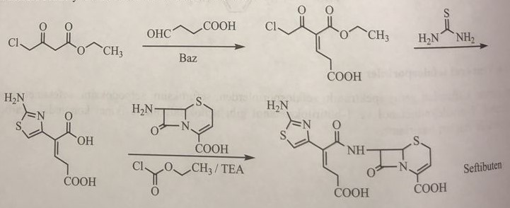
Цефалоспорины группы оксофем
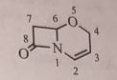
В цефалоспоринах, как и в 6-метоксипенициллинах, добавление метоксигруппы в седьмое положение делает молекулу устойчивой к действию фермента β-лактамазы. Цефокситин, цефотетан являются представителями этой группы цефалоспоринов и являются соединениями, эффективными в отношении анаэробных бактерий широкого спектра действия. Сохраняющие структуру оксофема латомоксеф и фломоксеф стерически защищают β-лактамную структуру от β-лактамазного ксантогената калия с метоксигруппой в экваториальном α-положении и ациламиногруппой в аксиальном β-положении в седьмом положении.
Латамоксеф: (Моксалактам)
При синтезе лактомосефа сначала получают оксофем из 6-АПТ. Для этого тиазольный цикл раскрывается путем окисления хлором и образуется эфир с пропаргиловым спиртом. Затем получают дифенилметиловый эфир 7-амино-8-оксо-3-(1-метилтетразол-5-ил)тиометил-5-оксо-1-азабицикло[4.2.0]октан-2-карбоновой кислоты. Метанол добавляют в седьмое положение с 4-гидроксигруппой основания Шиффа, полученного в присутствии 3,5-ди-третбутил-4-гидроксибензальдегида из 3,5-ди-третбутил-4-гидроксибензилидена. Бензилиденовую группу удаляют реагентом Жирара-Т, а свободную аминогруппу в седьмом положении ацилируют 2-фенилацетилхлоридом для латамоксефа и 2-((дифторметил)тио)уксусной кислотой для фломоксефа с получением латамоксефа.
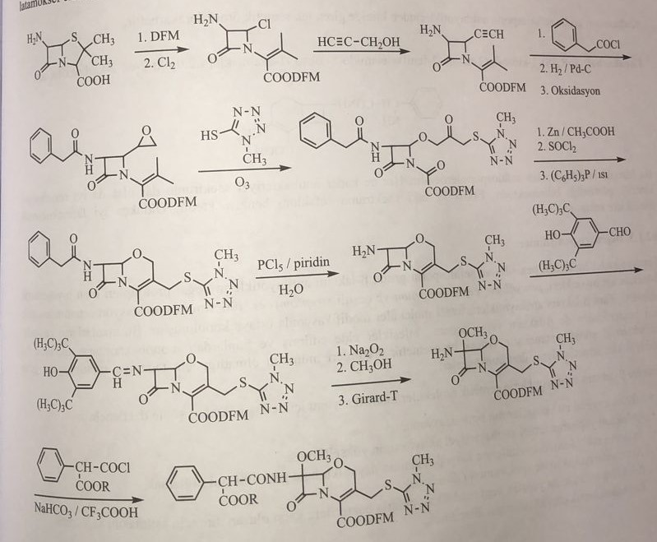
Период полувыведения латамоксефа составляет 2-6 часов, и он на 45% связывается с белками. Он относится к группе анаэробных цефалоспоринов. Однако он препятствует свертыванию крови и вызывает непереносимость алкоголя.
Фломоксеф обладает такими же биологическими и фармацевтическими свойствами, что и латамоксеф. Синтез выглядит следующим образом:
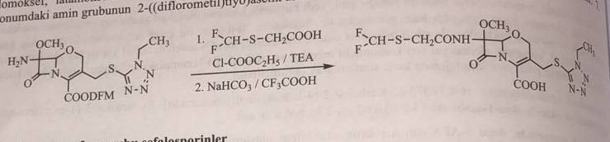

Цефалоспорины группы карбазефемов
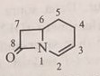
Лоракарбеф - единственный представитель группы антибиотиков карбазефем, вошедший в клиническую практику.
Лоракарбеф: (6R,7S)-3-хлор-7-(2-амино-2-фенил)ацетамидо-8-оксо-1-азабицикло[4.2.0]окт-2-ен-2-карбоновая кислота
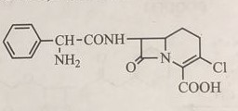
Это соединение представляет собой перорально вводимый цефалоспорин. Хотя спектр антибактериального действия узок, обладает высокой резорбтивной кинетикой. Его эффект и спектр действия аналогичны цефаклору. Он имеет очень хорошие фармакокинетические свойства.
Монобактамы
Сульфазезин, SQ-26445 и SQ-26180, являются производными монобактама, выделенными в 1980 году Takeda и Squibb. В них сульфокислота присоединена к первому положению 1-азоциклобутанового кольца. Сульфасин был получен из культуры Pseudomonas masacido и P. acidophila и вошел в клиническую практику. SQ-26445 был выделен из гликобактерий, а SQ-26180 был выделен из культуры Chromobacterium violaceum. Основная структура этих соединений представляет собой моноциклический β-лактам. Именно поэтому его называют монобактамом. Эти природные соединения были химически модифицированы, и азтреонам был введен в медицинскую практику. Монобактамы имеют сульфоновую группу в первом положении и метоксигруппу рядом с аминогруппой в третьем положении. Эта базовая структура приводит к увеличению антибактериального спектра.
Как и в пенициллинах и цефалоспоринах, аминогруппа в третьем положении ацилируется различными кислотами. Ацилированием 3-аминомонобактамовой кислотой или α-(3-амино-4-тиазолил)-α-алкоксииминоуксусной кислотой получены производные с более широким спектром действия. Таким образом, в эксперимент были включены азтреонам, тигемонам и карумонам.
Наиболее стабильным в отношении β-лактамаз соединением является тигемонам. Он в основном поражает грам(-) бактерии, и значение МИК находится в пределах 0,1-1,6. Эта группа не используется против инфекций Gram(+).
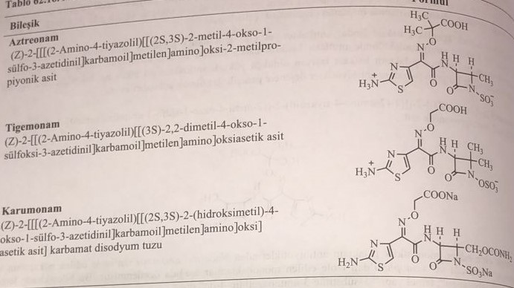
При синтезе азтреонама сначала получают бензилгидроксамат трет-бутилоксикарбонил-L-треонина, а азетидиновое кольцо получают с трифенилфосфином и диэтоксикарбонилдиимидом. Затем получают 1-гидрокси-2-метил-3-трет-бутоксикарбониламино-азетидин-4-он. Полученное соединение восстанавливают до 3-амино-4-метилмонобактамовой кислоты. Азтреонам получают ацилированием (Z)-2-амино-α[[2(дифенилметокси)-1,1-диметил-2-оксоэтокси]имино]-4-тиазолилуксусной кислотой.
